惠安县牡蛎壳固废垃圾综合处理与利用项目竣工环境保护验收监测报告表

建设单位： 泉州玛塔生态科技有限公司
编制单位： 泉州玛塔生态科技有限公司

2021年06月

建设单位法人代表: 王永忠

编制单位法人代表: 王永忠

项目负责人: 王永忠

填表人：王永忠

建设单位：  泉州玛塔生态科技有限公司 | 编制单位：  泉州玛塔生态科技有限公司
电话:15559582999 | 电话:15559582999
传真: / | 传真: /
邮编:362101 | 邮编:362101
地址:  福建省泉州市惠安县辋川镇轻工园区 | 地址:  福建省泉州市惠安县辋川镇轻工园区

建设项目名称 | 惠安县牡蛎壳固废垃圾综合处理与利用项目
建设单位名称 | 泉州玛塔生态科技有限公司
建设项目性质 | 新建
建设地点 | 福建省泉州市惠安县辋川镇轻工园区
主要产品名称 | 土壤改良剂、重金属污染耕地修复剂
建设规模 | 年产10万吨牡蛎壳土壤改良剂、重金属污染耕地修复剂
实际产能 | 年产10万吨牡蛎壳土壤改良剂、重金属污染耕地修复剂
建设项目环评时间 | 2019年10月 | 开工建设时间 | 2020年3月
竣工时间 | 2020年12月 | 验收现场监测  时间 | 2021.03.09-2021.03.10  2021.05.11-2021.05.12
环评报告表  审批部门 | 泉州市生态环境局 | 环评报告表  编制单位 | 漳州源晟环保科技有限公司
环保设施设计单位 | 自建 | 环保设施施工  单位 | 自建
投资总概算 | 5000万元 | 环保投资总概算 | 55万元 | 比例 | 1%
实际总概算 | 5000万元 | 环保投资 | 55万元 | 比例 | 1%
验收监测依据 | 1、《建设项目竣工环境保护验收暂行办法》国环规环评【2017】4号；  2、《建设项目环境保护管理条例》修订（第682号令）；  3、《建设项目竣工环境保护验收技术指南污染影响类》；  4、《中华人民共和国环境保护法》，2014 年4 月24 日修订；  5、《中华人民共和国环境影响评价法》，2018 年修订；  6、《中华人民共和国大气污染防治法》，2018 年修订；  7、《中华人民共和国环境噪声污染防治法》，2018年修订；  8、《中华人民共和国水环境污染防治法》，2017年修订  9、《中华人民共和国固体废物污染环境防治法》，2020 年修订；  10、《中华人民共和国清洁生产促进法》，2012 年修正；  11、《产业结构调整指导目录（2019年本）》（2019 年修正）；  12、《福建省环境保护条例》，2012 年3 月31 日实施。  13、《惠安县牡蛎壳固废垃圾综合处理与利用项目环境影响报告表》；  14、泉州市生态环境局《惠安县牡蛎壳固废垃圾综合处理与利用项目环境影响评价报告表》的批复；
验收监测评价标准、标号、级别、限值 | 1、《污水综合排放标准》（GB8978-1996）表4三级标准；即：pH：6-9mg/L，COD≤500mg/L，总磷≤8mg/L，SS≤400mg/L，动植物油≤100mg/L，NH₃-N≤45mg/L  2、《大气污染物综合排放标准》（GB16297-1996）表2标准无组织排放监控浓度限值，即：颗粒物≤1.0mg/m³  3、《无机化学工业污染物排放标准》（GB31573-2015）中表3大气污染物排放限值，即：颗粒物≤30mg/m³；氮氧化物≤200mg/m³；二氧化硫≤100mg/m³；无组织排放：硫化氢≤0.03mg/m³  4、《工业企业厂界环境噪声排放标准》（GB12348-2008）3类标准，即：昼间≤65dB(A)；夜间≤55dB(A)  5、《恶臭污染物排放标准》(GB14554-1993)表1二级标准，臭气浓度≤20

表一

表二
工程建设内容：
- 项目概况
泉州玛塔生态科技有限公司惠安县牡蛎壳固废垃圾综合处理与利用项目位于福建省泉州市惠安县辋川镇轻工园区， 总占地面积23620m²，建筑面积18163m²，总投资5000万元，主要从事土壤改良剂、重金属污染耕地修复剂。根据《中华人民共和国环境保护法》、《中华人民共和国环境影响评价法》和《建设项目环境保护管理条例》等有关环保法律、法规，泉州玛塔生态科技有限公司需进行环境影响评价，于2019年10月委漳州源晟环保科技有限公司编制《惠安县牡蛎壳固废垃圾综合处理与利用项目环境影响报告表》，并于2020年3月12日通过泉州市生态环境局审批，批复编号为：泉惠环评（2020）表3号。
目前本项目主要生产土壤改良剂、重金属污染耕地修复剂，实际生产能力为年产10万吨牡蛎壳土壤改良剂、重金属污染耕地修复剂，年工作天数300天，每天工作8小时。
本项目北侧为泉州拓展新材料公司，南侧为中铁公司，东侧、西侧均为工业用地（现状为空地）。
本项目于2020年3月开工建设，2020年12月建成，并已投入试生产。根据《建设项目环境保护管理条例》和《建设项目竣工环境保护验收技术指南污染影响类》等法律法规文件的要求，公司依据国家有关法规文件、技术标准及经审批后的本项目环境影响报告表并结合现场实际情况制定了本项目的环境保护验收监测方案，并委托厦门威正检测技术有限公司于2021年3月9日-2021年3月10日以及2021年5月11日-2021年5月12日到本项目开展竣工环境保护验收监测，根据现场监测情况、样品监测分析结果及现场调查情况，编制本验收监测报告表。

具体建设内容见下表2-1：
- 项目建设内容
表2-1 项目建设内容一览表
工程类别 | 组成 |  |  | 规模或内容 | 备注
主体工程 | 牡蛎壳土壤改良剂、重金属污染耕地修复剂 |  | 粉剂生产线 | 用于牡蛎壳土壤改良剂生产，  占地面积4275m² | 与环评一致
 |  |  | 颗粒生产线
储运工程 | 成品仓库 |  |  | 用于成品储存，建筑面积2760m² | 与环评一致
 | 原料仓库 |  |  | 用于原料存放，面积2100m² | 与环评一致
公用工程 | 给水系统 |  |  | 由工业区自来水管网供应 | 与环评一致
 | 排水系统 |  |  | 雨污分流，生活污水处理达标后进入惠安县污水处理厂 | 与环评一致
 | 电力 |  |  | 工业区统一配电，厂区设配电房供应 | 与环评一致
环保工程 | 废水 |  |  | 三级化粪池 | 与环评一致
 | 废气 | 烘干焙烧废气 |  | 袋式除尘器+碱液喷淋 | 与环评一致
 |  | 半成品输送及储存 |  | 袋式除尘器 | 通过布袋除尘器收集后回用于生产，不外排
 |  | 粉磨风选废气 |  | 袋式除尘器 | 通过布袋除尘器收集后回用于生产，不外排
 |  | 成品输送及储存 |  | 袋式除尘器 | 通过布袋除尘器收集后回用于生产，不外排
 |  | 造粒、烘干、冷却、筛分废气 |  | 袋式除尘器 | 造粒废气通过袋式除尘器+碱液喷淋处理，烘干、冷却、筛分废气通过布袋除尘器收集后回用于生产，不外排
 |  | 包装废气 |  | 袋式除尘器 | 通过袋式除尘器收集后作为成品，不外排
 | 噪声 |  |  | 减振、隔声 | 与环评一致
 | 固废 |  |  | 一般固废间 | 与环评一致

表2-2 项目产品方案
产品名称 | 原辅材料名称 | 环评设计用量 | 实际用量
牡蛎壳土壤改良剂 | 颗粒 | 6万t/a | 6万t/a
 |  | 6万t/a | 6万t/a
 | 粉剂 | 30t/a | 30t/a

表2-3 主要生产设备一览表
序号 | 设备名称 | 型号/规格 | 设计数量 | 实际数量
1 | 皮带给料机 | B650x1500 | 1套 | 1套
 |  | B500×1250 | 1套 | 1套
2 | 对辊挤压破碎机 | 2PG400X450 | 1台 | 1台
3 | 皮带输送机 | B500×25m | 1套 | 1套
 |  | B500×16.8m | 1套 | 1套
 |  | B500×12.5m | 1套 | 1套
 |  | B650×14.2m | 1套 | 1套
4 | 滚筒烘干机 | φ2.6×20m | 2台 | 2台
5 | 板链式提升机 | 15m³/h | 1台 | 1台
 |  | 30m³/h | 2台 | 2台
 |  | 60m³/h | 1台 | 1台
6 | 空气输送斜槽 | B315×8.5m | 1套 | 1套
7 | 单管螺旋输送机 | φ300×4.5m | 2台 | 2台
8 | 电子定量包装称 | DCS-50 | 2台 | 2台
9 | 冲击式破碎机 | PC400×300 | 1台 | 1台
10 | 包装机 | —— | 3台 | 3台
11 | 空压机 | GA-30HP | 2台 | 2台
12 | 热风炉（沸腾炉） | —— | 2台 | 2台
13 | 造粒机 | 35000×600 | 2台 | 2台
14 | 筛分机 | 1600×60000 | 1台 | 1台
15 | 冷却机 | 2000×20000 | 1台 | 1台
3、验收范围
泉州玛塔生态科技有限公司惠安县牡蛎壳固废垃圾综合处理与利用项目选址于福建省泉州市惠安县辋川镇轻工园区，目前本项目已建成并投入试生产，故本次验收针对泉州玛塔生态科技有限公司惠安县牡蛎壳固废垃圾综合处理与利用项目进行整体验收。
4、工程变动情况
根据《中华人民共和国环境影响评价法》和《建设项目环境保护管理条例》有关规定：“建设项目的环境影响评价文件经批准后，建设项目的性质、规模、地点、采用的生产工艺或者防治污染、防止生态破坏的措施发生重大变动的，建设单位应当重新报批建设项目的环境影响评价文件”。根据环境保护部办公厅文件《污染影响类建设项目重大变动清单（试行）》（环办环评函[2020]688号），建设项目的性质、规模、地点、生产工艺和环境保护措施五个因素中的一项或一项以上发生重大变动，且可能导致环境影响显著变化（特别是不利环境影响加重）的，界定为重大变动。
本项目环评设计：烘干焙烧废气通过袋式除尘器+碱液喷淋处理后通过排气筒高空排放；半成品输送及储存通过袋式除尘器通过排气筒高空排放；粉磨风选废气通过袋式除尘器通过排气筒高空排放；成品输送及储存通过袋式除尘器通过排气筒高空排放；造粒、烘干、冷却、筛分废气通过袋式除尘器通过排气筒高空排放；包装废气通过袋式除尘器通过排气筒高空排放。
实际情况：烘干废气通过袋式除尘器+碱液喷淋处理后通过15m高排气筒排放；造粒废气通过袋式除尘器+碱液喷淋处理后通过15m高排气筒排放；半成品输送及储存废气、粉磨风选废气、成品输送及储存、冷却、筛分废气、包装废气通过袋式除尘器收集后回用于生产或作为成品，不外排。
本项目不存在重大变动情况。
5、水平衡：
目前本项目生产过程中产生的废水主要为原料溶解用水和员工生活污水。
经核实：
①原料溶解用水
项目颗粒土壤改良剂生产过程中需使用黄腐酸钾，外购的黄腐酸钾为颗粒状，使用过程中需加水进行溶解，原料用水量约为300t /a，该部分用水全部进入产品，没有废水产生。
②脱硫除尘用水
烘干焙烧废气脱硫除尘水循环水量为12t/h，这部分水经沉淀后回用，损耗量约20%，补充新鲜水量约2.4t/d（即720 t/a）。
③生活用水
项目员工30人，15人住厂，项目职工生活用水量为3.0t/d（900t/a），污水排放量为2.4t/d（720t/a）。
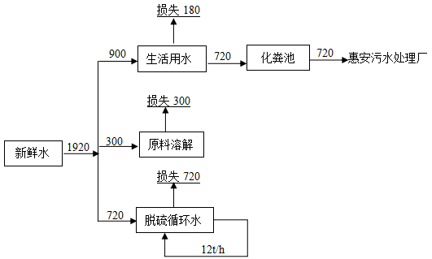

图1 水平衡图（t/a）
6、主要工艺流程及产污环节

（1）牡蛎钙土壤改良剂生产工艺流程及产污环节
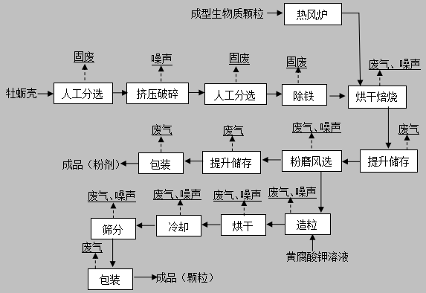
图2 牡蛎钙土壤改良剂生产工艺流程及产污环节
工艺简介: 人工将掺杂在牡蛎壳中的绳子及其他杂质进行第一分选处理；挑选后的牡蛎壳投入辊压破碎机进行破碎，再进行第二道杂质挑除，皮带输送机安装有除铁器及金属探测器，去除金属杂质后的物料提升进入烘干机，将烘焙后的牡蛎壳提升至半成品再进行粉磨破碎，通过分级风选得到细度至≤500um（30目筛通过了≥90%）的牡蛎壳粉，牡蛎壳粉经空气输送槽、提升机送入成品仓，经包装后即为粉剂成品；颗粒产品则需将粉磨破碎后的粉料添加糖液后进行圆盘造粒，再将烘干、冷却后的颗粒进行筛分，包装后即为成品。冷却后的粒状成品通过提升机进入到平面回转分级筛中，完成三级分筛，中间合格的成品进入成品仓中，筛下粉状物重新进入制粒机中进行制粒，上层筛上物（主要为由于干燥不到位粘在一起的物料）重新返回冷却干燥系统进行冷却干燥处理。进入成品仓中的成品经过振动筛分级后打包入库。

产污环节:
废水：项目原料为收集分散养殖户牡蛎壳，企业要求养殖户牡蛎壳在堆放过程中（运往厂区之前）采用网袋包装并且存放地点须有防雨设施，根据福建玛塔生态科技有限公司（该公司成立于位2015年，位于福建省漳州市诏安县金都工业集中区，年产牡蛎壳生物改良材料25万吨）多年运行经验，原料含水率约18-20%，在原料仓库为半密闭式仓库，具有防雨功能，故原料在存放过程中没有渗滤液产生；项目运行过程中废水主要为脱硫废气处理废水员工生活污水。
废气：项目运行过程中主要废气污染源为原料堆场产生的异味（恶臭），烘干焙烧工序产生的尾气，原料输送及储存工序产生的粉尘，粉磨风选工序产生的粉尘，造粒、烘干、冷却机筛分产生的粉尘，成品输送及储存工序产生的粉尘，包装工序产生的粉尘；
噪声：生产车间产生设备噪声，主要来自破碎机、提升机、烘干机等产生的设备噪声；
固废：人工分选工序产生的杂质；除铁工序产生的杂质；热风炉炉产生的炉渣；除尘器收集的粉尘以及废气脱硫产生的泥渣。

7、不符合验收情形统计

根据项目实际建设情况，经过与《污染影响类建设项目重大变动清单（试行）》（环办环评函[2020]688号）的十三条内容逐一对照，最终得出结论：本项目不存在《污染影响类建设项目重大变动清单（试行）》（环办环评函[2020]688号）的十三条内容的验收不合格情形。本项目实际建设情况与《污染影响类建设项目重大变动清单（试行）》（环办环评函[2020]688号）十三条内容详细对比情况见下表2-5。

表2-5 项目与《污染影响类建设项目重大变动清单（试行）》十三条内容对照情况一览表
序号 | 《办法》规定不得提出验收合格意见的情形 | 本项目实际建设情况 | 是否存在不符合验收情形
1 | 建设项目开发、使用功能发生变化的。 | 项目开发、使用功能均与环评时期一致，未发生变化 | 否
2 | 生产、处置或储存能力增大30%及以上的。 | 项目生产、处置或储存能力均与环评时期一致，未发生变化 | 否
3 | 生产、处置或储存能力增大，导致废水第一类污染物排放量增加的。 | 厂区无第一类污染物排放 | 否
4 | 位于环境质量不达标区的建设项目生产、处置或储存能力增大，导致相应污染物排放量增加的（细颗粒物不达标区，相应污染物为二氧化硫、氮氧化物、可吸入颗粒物、挥发性有机物；臭氧不达标区，相应污染物为氮氧化物、挥发性有机物；其他大气、水污染物因子不达标区，相应污染物为超标污染因子）；位于达标区的建设项目生产、处置或储存能力增大，导致污染物排放量增加10%及以上的。 | 项目位于达标区，生产、处置或储存均与环评时期一致，未发生变化 | 否
5 | 重新选址；在原厂址附近调整（包括总平面布置变化）导致环境防护距离范围变化且新增敏感点的。 | 项目建设地点与环评时期一致，未发生变化 | 否
6 | 新增产品品种或生产工艺（含主要生产装置、设备及配套设施）、主要原辅材料、燃料变化，导致以下情形之一：  （1）新增排放污染物种类的（毒性、挥发性降低的除外）；  （2）位于环境质量不达标区的建设项目相应污染物排放量增加的；  （3）废水第一类污染物排放量增加的；  （4）其他污染物排放量增加10%及以上的。 | 项目无新增产品品种或生产工艺、主要原辅材料、燃料变化 | 否
7 | 物料运输、装卸、贮存方式变化，导致大气污染物无组织排放量增加10%及以上的。 | 物料运输、装卸、贮存方式均与环评时期一致，未发生变化 | 否
8 | 废气、废水污染防治措施变化，导致第6条中所列情形之一（废气无组织排放改为有组织排放、污染防治措施强化或改进的除外）或大气污染物无组织排放量增加10%及以上的。 | 废水污染防治措施与环评时期一致，未发生变化；烘干废气通过袋式除尘器+碱液喷淋处理后通过15m高排气筒排放；造粒废气通过袋式除尘器+碱液喷淋处理后通过15m高排气筒排放。半成品输送及储存废气、粉磨风选废气、成品输送及储存、冷却、筛分废气、包装废气通过袋式除尘器收集后回用于生产，不外排。不存在重大变动。 | 否
9 | 新增废水直接排放口；废水由间接排放改为直接排放；废水直接排放口位置变化，导致不利环境影响加重的。 | 废水排放口位置与环评时期一致，未发生变化 | 否
10 | 新增废气主要排放口（废气无组织排放改为有组织排放的除外）；主要排放口排气筒高度降低10%及以上的。 | 无新增废气排放口，主要排放口排气筒高度与环评时期一致，未发生变化 | 否
11 | 噪声、土壤或地下水污染防治措施变化，导致不利环境影响加重的。 | 噪声、土壤或地下水污染防治措施与环评时期一致，未发生变化 | 否
12 | 固体废物利用处置方式由委托外单位利用处置改为自行利用处置的（自行利用处置设施单独开展环境影响评价的除外）；固体废物自行处置方式变化，导致不利环境影响加重的。 | 不存在此情形 | 否
13 | 事故废水暂存能力或拦截设施变化，导致环境风险防范能力弱化或降低的。 | 事故废水暂存能力或拦截设施与环评时期一致，未发生变化 | 否

表三
主要污染源、污染物处理和排放：
- 废水：本项目产生的废水主要为原料溶解用水和员工生活污水。
项目颗粒土壤改良剂生产过程中需使用黄腐酸钾，外购的黄腐酸钾为颗粒状，使用过程中需加水进行溶解，该部分用水全部进入产品，没有废水产生。
烘干焙烧废气脱硫除尘水经沉淀后回用，不外排，及时补充已损失量。
生活污水经三级化粪池处理后排入惠安污水处理厂处理。
2、废气：本项目有机废气主要为堆场异味、烘干废气、半成品输送及储存废气、粉磨风选废气、成品输送及储存废气、造粒、烘干、冷却及筛分废气、包装废气。
堆场异味废气为无组织排放，原料堆场地面做硬化、堆场上方及周边搭建防雨棚，做好防雨、防渗及防漏等措施并定期喷洒除臭剂。
烘干废气通过袋式除尘器+碱液喷淋处理后通过15m高排气筒排放。
造粒废气通过袋式除尘器+碱液喷淋处理后通过15m高排气筒排放。
半成品输送及储存废气、粉磨风选废气、成品输送及储存、冷却、筛分废气、包装废气通过袋式除尘器收集后回用于生产或作为成品，不外排。
3、噪声：本项目主要噪声污染源主要来自机台设备运行时产生的噪声，主要通过合理布局，使高噪声设备远离厂界；对噪声值较高的设备基座底部安装减振垫等；定期检查并调整好运动机器部件的静平衡与动平衡的动力，加强设备维护，使其处于良好运行状态，以此来降低环境噪声污染。
4、固（液）体废物：本项目产生的固体废物主要为分选杂质、除铁杂质、除尘器收集的粉尘、热风炉燃料炉渣及员工生活垃圾。
分选杂质：项目分选原材料时产生的杂质为15t/a，集中收集后由环卫部门及时清运处理。
除铁杂质：原料除铁工序有金属异物产生，产量为3t/a，统一收集后由环卫部门统一清运。
热风炉炉渣：项目热风炉炉渣产生量为75t/a，集中收集后由周边农户回收利用，不外排。
除尘器收集的粉尘：项目除尘器收集的粉尘量为130t/a，集中收集后回用于生产。
脱硫废气泥渣：项目烘干机废气采用湿法脱硫除尘进行处理，泥渣产生量为2.7t/a，统一收集后由建材厂回收利用，不外排。
生活垃圾：项目职工生活垃圾产生量为6.75t/a，收集后交予环卫部门统一处理。

表四
建设项目环境影响报告表主要结论及审批部门审批决定：
一、建设项目环境影响报告表主要结论

1项目概况和主要环境问题
泉州玛塔生态科技有限公司专业从事惠安县牡蛎壳固废垃圾综合处理与利用项目，位于福建省泉州市惠安县辋川镇轻工园区，占地面积23620m²，总投资5000万元，年产10万吨牡蛎壳土壤改良剂、重金属污染耕地修复剂。
主要环境问题为废气、生活污水、设备噪声和固废等。

2环境质量现状
项目所在区域地表水、大气、声环境质量现状良好，能够符合环境规划要求。

3工程环境影响评估
（1）水环境
项目生活污水拟经化粪池处理达《污水综合排放标准》(GB8978-1996)表4三级标准，同时满足惠安县污水处理厂二期工程设计进水水质要求后，通过市政污水管网纳入惠安县污水处理厂集中处理。惠安县污水处理厂处理达到《城镇污水处理厂污染物排放标准》(GB18918-2002)表1一级B排放标准后，最终排入林辋溪，不会加重林辋溪负荷。
（2）大气环境
①恶臭
根据工程分析可知项目堆场NH₃和H₂S的产生量分别为0.0464kg/h和0.0015kg/h，该部分废气为无组织排放，建议建设单位在原料堆场地面要做硬化、并设置收集井，收集原料的渗滤液，堆场上方搭建防雨棚，并定期喷洒除臭剂。本项目原料堆场外已设置100m的卫生防护距离，100m卫生防护距离范围内居民居住区等敏感点。因此，项目恶臭对环境影响较小。
②烘干废气
项目烘干炉燃生物质产生的废气采用布袋除尘+碱液喷淋处理后再通过20m排气筒排放。治理后颗粒物的排放浓度为67.6mg/m³；SO₂排放浓度为57.7mg/m³；NOx的排放浓度为163.5mg/m³，均符合GB13271-2014《锅炉大气污染物排放标准》表2的燃煤锅炉排放控制要求，治理措施可行。
③半成品输送及储存粉尘
烘干焙烧后的牡沥壳经封闭式管道提升进入半成品原料仓，输送落料过程中产生的含尘气体引入料仓顶部袋式除尘器处理后通过15m排气筒排放，除尘器截留收集后粉尘排放量为0.2t/a排放速率为0.067kg/h，排放浓度为33.5mg/m³，符合《大气污染物综合排放标准》（GB16297-1996）中表2二级标准颗粒物浓度限值，治理措施可行。
④粉磨风选
项目粉磨风选产生的含尘气体经袋式除尘器处理后通过15m排气筒排放，采用袋式除尘器进行处理，处理后废气的排放量为0.4t/a，排放速率为0.13kg/h，排放浓度为3.8mg/m³，符合《大气污染物综合排放标准》（GB16297-1996）中表2二级标准颗粒物浓度限值，治理措施可行。
⑤成品输送及储存粉尘
项目共设置2个成品仓，成品生物源石灰土壤调理剂经封闭式空气输送斜槽及提升机进入成品仓，输送落料过程中产生的含尘气体分别引入料仓顶部袋式除尘器处理后通过15m排气筒排放，粉尘排放量为0.2t/a，排放速率为0.033kg/h，排放浓度为16.5mg/m³，符合《大气污染物综合排放标准》（GB16297-1996）中表2二级标准颗粒物浓度限值，治理措施可行。
⑥造粒、烘干、冷却及筛分
项目造粒、烘干、冷却及筛分工序均会产生含尘废气，生产过程中各产尘点配置相应的袋式除尘器对各环节粉尘进行处理后以无组织形式排放，粉尘的排放量为0.02t/a，产生速率约为0.0067kg/h，符合《大气污染物综合排放标准》（GB16297-1996）中表2二级标准颗粒物浓度限值，治理措施可行。
⑦包装废气
项目成品从成品仓内经封闭式螺旋传输管道进入包装袋内，出料口进入包装袋内，各包装机均设置单机袋式除尘，含尘废气由集气罩收集后经袋式除尘器处理以无组织形式排放，处理后粉尘的排放量为0.1t/a，排放速率为0.033kg/h，符合《大气污染物综合排放标准》（GB16297-1996）中表2二级标准颗粒物浓度限值，治理措施可行。
（3）声环境
项目建成后的噪声主要来源于机械设备运作时的噪声，其噪声声级可达到95dB(A)。根据预测分析可知，经采用治理措施、厂界墙体及距离衰减后，项目厂界噪声排放可符合GB12348-2008《工业企业厂界环境噪声排放标准》3类标准，夜间不生产。厂界噪声达标排放对周边环境影响不大。
（4）固体废物
项目除尘器收集的粉尘集中收集后回用于生产；分选杂质、除铁铁渣集中收集后由环卫部门及时清运处理；烘干炉炉渣产生量为集中收集后由周边农户回收利用；脱硫废气处理残余泥渣集中收集后由建材厂回收利用，不外排；该项目固废均能得到妥善处置，治理措施可行。

4环境影响可行性结论

4.1产业政策分析结论
经检索2019年10月30日国家发展改革委第29号令公布的《产业结构调整指导目录（2019年本）》，本项目产品、生产工艺及设备均不属于产业政策中的限制和禁止类。
另外，惠安县发展和改革局以闽发改备[2018] C080399号同意项目建设。
因此，本项目的建设符合国家及地方当前产业政策。

4.2选址合理性分析结论
本项目位于福建省泉州市惠安县辋川镇轻工园区，项目用地用地性质为工业用地，项目选址符合环境功能区划要求及“三线一单”的管控要求；项目建设各污染物经治理达标后排放，不会对周边环境产生不良影响，与周边环境相容，项目选址合理可行。

4.3总量控制符合性结论
项目生活污水排放量为720t/a，项目COD排放总量为0.043t/a，NH₃-N排放总量为0.0058t/a。根据《泉州市环保局关于全面实施排污权有偿使用和交易后做好建设项目总量指标管理工作有关意见的通知》(泉环保总量[2017]1号：项目生活污水纳入惠安县污水处理厂集中处理，不纳入总量指标管理。量控制指标为2.2t/a，NOx总量控制指标为2.2t/a，该总量控制建议指标须报地方环
项目外排废气量为748.8万m³/a，其中SO₂总保主管部门批准认可后，由建设单位向海峡股权交易中心申请购买，方可作为本项目污染物排放总量控制指标。
根据《福建省生态环境厅关于印发<进一步优化环评审批服务 助推两大协同发展区高质量发展的意见>的函》(闽环发[2018]26号)：对实行排污权交易的二氧化硫、氮氧化物、化学需氧量、氨氮指标，调整管理方式，不再要求建设单位在环评审批前取得，建设单位在书面承诺投产前取得上述指标并依法申领排污许可证后，即可审批，进一步缩短项目开工建设时间。建设单位承诺在未依法取得废气排放指标并依法申领排污许可证前不投产。

5总结论
泉州玛塔生态科技有限公司惠安县牡蛎壳固废垃圾综合处理与利用项目选址于福建省泉州市惠安县辋川镇轻工园区，总投资5000万元建设年产牡蛎壳土壤改良剂、重金属污染耕地修复剂10万吨，项目建设符合国家产业政策；选址合理，符合用地规划要求，符合“三线一单”要求；经采取环保措施后，污染物能够达标排放，并符合总量控制的要求；项目所在区域的环境功能区能够达标；同时项目区域环境容量满足项目建设的需要。因此,该项目的建设从环境保护的角度分析是可行的。
二、审批部门审批决定
泉州玛塔生态科技有限公司：
你公司申请环境影响评价手续审批的相关材料收悉，根据漳州源晟环保科技有限公司编制的《惠安县牡蛎壳固废垃圾综合处理与利用项目环境影响报告表》(以下简称“报告表”）评价结论，经研究，批复如下：
一、根据《惠安县人民政府专题会议纪要》（[2018]27号）、《惠安县HG挂-2019-8#地块规划设计条件》（惠自然资[2019]240号)，结合该项目环境影响评价结论，在落实报告表中提出的各项环保措施的前提下，从环境保护角度分析，项目建设是可行的，我局同意泉州玛塔生态科技有限公司在惠安县辋川镇轻工业园区建设“惠安县牡蛎壳固废垃圾综合处理与利用项目”。
二、建设内容及规模。该项目年产10万吨牡蛎壳土壤改良剂、重金属污染耕地修复剂，总投资5000万元，其中环保投资55万元。占地面积23620m，建筑面积18163m，具体建设内容及规模以报告表核定为准。
三、项目实施过程中应重点做好以下工作
1.项目外排废水主要为生活污水，应经预处理达到《污水综合排放标准》（GB8978-1996)表4的三级标准和惠安县污水处理厂进水水质要求后通过市政污水管网排入惠安县污水处理厂处理。
2.项目烘干炉产生的废气应经“袋式除尘器+碱液喷淋”处理达到《锅炉大气污染物排放标准》（GB13271-2014)表2的燃煤锅炉标准后通过20米高排气筒排放。项目运输、储存及粉磨风选工序中产生的颗粒物应经“袋式除尘器”处理达到《大气污染物综合排放标准》（GB16297-1996）表2二级标准后通过15米高排气筒排放；造粒、烘干、筛分、冷却及包装等工序所产生的颗粒物分别经“袋式除尘器”处理达到《大气污染物综合排放标准》（GB16297-1996)表2无组织排放限值要求后排放。项目原料堆场地面应做好防雨、防渗及防漏等措施并定期喷洒除臭剂，加强生产运行管理，尽量减少原料在厂内的存放时间，外排废气执行《恶臭污染物排放标准》（GB14554-93）相关要求。
3.噪声源应采取切实有效的消声隔音、减振措施，项目厂界噪声执行GB12348-2008《工业企业厂界环境噪声排放标准》的3类标准，即昼间≤65dB(A)、夜间≤55dB(A)。
4.生活垃圾及一般工业固体废物应分类收集，妥善处置，严禁随意外排、堆放或焚烧；除尘器收集的粉尘应集中收集回用于生产；烘干炉炉渣应集中收集后周边农户回收利用。
5.项目主要污染物总量指标为S02：2.2464吨/年、NOx：2.2464吨/年，你公司应按承诺意见，在投产前取得本项目新增污染物S02、NOx排污权指标，并依法申领排污许可证后，方能投入生产。
6.你单位应严格执行建设项目环境保护“三同时”制度，程序，对项目开展竣工环保验收。验收过程不得弄虚作假，并依法向社会公开验收报告。
7.该项目环境影响报告表批复后，若工程建设的性质、规模、地点、工艺及防治污染措施等发生重大变化时，应依法重新办理环境影响评价审批手续。项目自批复之日起五年内未开工建设，环境影响评价文件应重新审核。

三、环境影响报告表及批复意见落实情况调查
表4-2 环境影响报告表批复意见落实一览表
序号 | 批复情况 | 实际执行情况
1 | 项目外排废水主要为生活污水，应经预处理达到《污水综合排放标准》（GB8978-1996)表4的三级标准和惠安县污水处理厂进水水质要求后通过市政污水管网排入惠安县污水处理厂处理。 | 项目颗粒土壤改良剂生产过程中需使用黄腐酸钾，外购的黄腐酸钾为颗粒状，使用过程中需加水进行溶解，该部分用水全部进入产品，没有废水产生。烘干焙烧废气脱硫除尘水经沉淀后回用，不外排，及时补充已损失量。生活污水经三级化粪池处理后排入惠安污水处理厂处理。
2 | 项目烘干炉产生的废气应经“袋式除尘器+碱液喷淋”处理达到《锅炉大气污染物排放标准》（GB13271-2014)表2的燃煤锅炉标准后通过20米高排气筒排放。项目运输、储存及粉磨风选工序中产生的颗粒物应经“袋式除尘器”处理达到《大气污染物综合排放标准》（GB16297-1996）表2二级标准后通过15米高排气筒排放；造粒、烘干、筛分、冷却及包装等工序所产生的颗粒物分别经“袋式除尘器”处理达到《大气污染物综合排放标准》（GB16297-1996)表2无组织排放限值要求后排放。项目原料堆场地面应做好防雨、防渗及防漏等措施并定期喷洒除臭剂，加强生产运行管理，尽量减少原料在厂内的存放时间，外排废气执行《恶臭污染物排放标准》（GB14554-93）相关要求。 | 堆场异味废气为无组织排放，原料堆场地面做硬化、堆场上方及周边搭建防雨棚，做防雨、防渗及防漏等措施并定期喷洒除臭剂。  烘干废气通过袋式除尘器+碱液喷淋处理后通过15m高排气筒排放。  造粒废气通过袋式除尘器+碱液喷淋处理后通过15m高排气筒排放。  半成品输送及储存废气、粉磨风选废气、成品输送及储存、冷却、筛分废气、包装废气通过袋式除尘器收集后回用于生产或作为成品，不外排。
3 | 噪声源应采取切实有效的消声隔音、减振措施，项目厂界噪声执行GB12348-2008《工业企业厂界环境噪声排放标准》的3类标准，即昼间≤65dB(A)、夜间≤55dB(A)。 | 通过合理布局，使高噪声设备远离厂界；对噪声值较高的设备基座底部安装减振垫等；定期检查并调整好运动机器部件的静平衡与动平衡的动力，加强设备维护，使其处于良好运行状态，以此来降低环境噪声污染。
4 | 生活垃圾及一般工业固体废物应分类收集，妥善处置，严禁随意外排、堆放或焚烧；除尘器收集的粉尘应集中收集回用于生产；烘干炉炉渣应集中收集后周边农户回收利用。 | 分选杂质、除铁杂质、生活垃圾统一收集后由环卫部门统一清运。热风炉炉渣集中收集后由周边农户回收利用，不外排。除尘器收集的粉尘量集中收集后回用于生产。烘干机废气采用湿法脱硫除尘进行处理，产生的淤泥统一收集后由建材厂回收利用，不外排。
5 | 项目主要污染物总量指标为S02：2.2464吨/年、NOx：2.2464吨/年，你公司应按承诺意见，在投产前取得本项目新增污染物S02、NOx排污权指标，并依法申领排污许可证后，方能投入生产。 | 颗粒物排放量为0.6156t/a，二氧化硫排放量为0.7524t/a，氮氧化物排放量为1.9368t/a。废气污染物排放总量满足环评批复要求：二氧化硫排放量2.2464t/a，氮氧化物排放量2.2464t/a。

表五
验收监测质量保证及质量控制：
1、监测分析方法
此次验收监测的分析方法按环境要素说明各项监测因子监测分析方法名称、方法标准号或方法来源、分析方法的最低检出限，详见下表。
表5-1 监测分析方法表
检测类别 | 分析项目 | 依据方法 | 最低  检出限
物理因素 | 厂界噪声 | 工业企业厂界环境噪声排放标准  GB 12348-2008 | 35dB(A)
有组织废气 | 颗粒物 | 固定源废气 低浓度颗粒物的测定 重量法 HJ836-2017 | 1.0mg/m³
 | 颗粒物 | 固定污染源排气中颗粒物测定与气态污染物采样方法 重量法 GB/T16157-1996及其修改单 | 20mg/m³
 | 二氧化硫 | 固定污染源排气中二氧化硫的测定 定电位电解法 HJ 57-2017 | 3mg/m³
 | 氮氧化物 | 固定污染源废气 氮氧化物的测定 定电位电解法 HJ 693-2014 | 3mg/m³
无组织废气 | 颗粒物 | 环境空气 总悬浮颗粒物的测定 GB/T 15432-1995 及其修改单 | 0.017mg/m³
 | 硫化氢 | 亚甲基蓝分光光度法《空气和废气监测分析方法》国家环境保护总局（2003）第四版增补版 第三篇第一章第十一条（二） | 0.001mg/m³
 | 臭气浓度 | 空气质量 恶臭的测定 三点比较式臭袋法 GB/T 14675-1996 | 10无量纲
2、质控措施
（1）人员：承担监测任务的环境监测站通过资质认定，监测人员持证上岗。
（2）设备：监测过程中使用的仪器设备符合国家有关标准和技术要求。《中华人民共和国强制检定的工作计量器具明细目录》里的仪器设备，经计量检定合格并在有效期内；不属于明细目录里的仪器设备，校准合格并在有效期内使用。
（3）监测时的工况调查：监测在企业生产设备处于正常运行状态下进行，核查工况，在建设项目竣工环境保护验收技术规范要求的负荷下采样。
（4）采样：采样点位选取应考虑到合适性和代表性，采样严格按技术规范要求进行，采样点位若现场与方案布设的采样点位有出入，在现场记录表格中的右上角用红笔星号（※）做标记以示区别。废气采样时保证采样系统的密封性，测试前气密性检查、校零校标，并提供校准校标记录作为附件；废气采样采集平行样。噪声采样记录上反映监测时的风速，监测时加带风罩，监测前后用标准声源对仪器进行校准，校准结果不超过0.5dB 数据方认为有效。
（5）样品的保存及运输：凡能做现场测定的项目，均应在现场测定；不能现场测定的，应加保存剂保存并在保存期内测定。
（6）实验室分析：保证实验室条件，实验室用水、使用试剂、器皿符合要求。分析现场采集水质密码样，实验室水质分析、样品分析能做平行双样的加测10%以上平行样。当平行双样测定合格率低于95%时，除对当批样品重新测定外再增加样品数10%～20%的平行样，直至平行双样测定合格率大于95%。平行双样最终结果以双样的平均值报出。有证环境标准样品的带有证环境标准样品进行分析。
（7）采样记录、分析结果、监测方案及报告均严格执行三级审核制度。即所在检测科室的室主任、质控负责人和技术负责人逐级审核，发现问题及时解决，不得进入下一环节。

表六
验收监测内容：

1、环境保护设施调试效果
通过对各类污染物达标排放排放及各类污染治理设施去除效率的监测，来说明环境保护设施调试效果，具体监测内容如下：
- 废水
本项目原料溶解用水全部进入产品，没有废水产生。烘干焙烧废气脱硫除尘水经沉淀后回用，不外排。外排废水为生活污水，生活污水产生量小，且经三级化粪池处理后排入惠安污水处理厂处理，故本次验收不对废水进行监测。

（2）废气
本次验收废气监测内容明细表见下表。
表6-1废气监测明内容细
监测项目 | 监测点位 | 环保设施 | 监测频次
颗粒物、二氧化硫、氮氧化物 | 烘干筒废气排气筒进出口 | 布袋除尘+碱液喷淋 | 3次/天，2天
颗粒物、二氧化硫、氮氧化物 | 造粒废气排气筒进出口 | 布袋除尘+碱液喷淋 | 3次/天，2天

表6-2无组织废气监测明内容细
监测项目 | 监测点位 | 环保设施 | 监测频次
颗粒物、硫化氢、臭气浓度 | 上风向1个点位  下风向3个点位  厂区内1个点位 | / | 3次/天，2天

（3）厂界噪声监测
本次验收厂界噪声监测明细表见下表。
表6-3 厂界噪声监测内容明细
监测项目 | 监测点位 | 环保设施 | 监测频次
厂界噪声 | 厂界1 | 隔声、合理布局机台 | 昼间1次/天，2天
 | 厂界2
 | 厂界3
 | 厂界4

具体监测点位见图6-1：
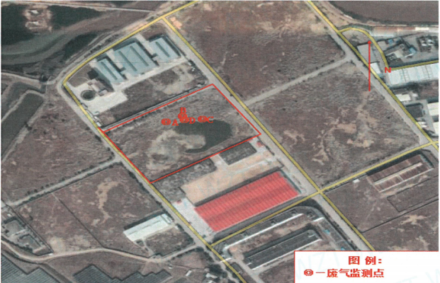

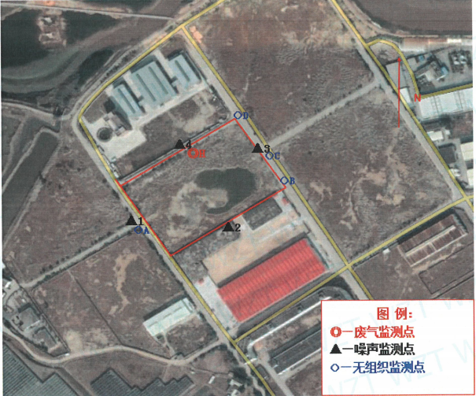图6-1 监测点位图

表七
验收监测期间生产工况记录：

1、生产工况
厦门威正检测技术有限公司于2021年5月11日—5月12日到泉州玛塔生态科技有限公司进行现场监测，项目环评设计年产10万吨牡蛎壳土壤改良剂、重金属污染耕地修复剂，目前项目实际生产能力为年产10万吨牡蛎壳土壤改良剂、重金属污染耕地修复剂。在验收期间，5月11日生产300吨牡蛎壳土壤改良剂、重金属污染耕地修复剂，生产负荷率为90%；5月12号生产300吨牡蛎壳土壤改良剂、重金属污染耕地修复剂，生产负荷率为90%。采样期间的现场工况见下表。
表7-1 生产负荷表
日期 | 环评设计产能 | 实际产能 | 采样当天产能 | 负荷
5月11日 | 年产10万吨牡蛎壳土壤改良剂、重金属污染耕地修复剂 | 年产10万吨牡蛎壳土壤改良剂、重金属污染耕地修复剂 | 生产300吨牡蛎壳土壤改良剂、重金属污染耕地修复剂 | ≥75%
5月12日 |  |  | 生产300吨牡蛎壳土壤改良剂、重金属污染耕地修复剂
2、验收监测结果：
（1）废水
本项目原料溶解用水全部进入产品，没有废水产生。烘干焙烧废气脱硫除尘水经沉淀后回用，不外排。外排废水为生活污水，生活污水产生量小，且经三级化粪池处理后排入惠安污水处理厂处理，故本次验收不对废水进行监测。
（2）废气
废气监测结果见下表。
表7-2 废气监测结果
项目 | 设施  名称 | 监测内容  监测点位 |  | 监测结果 |  |  | 标准  限值
 |  |  |  | 20210511 |  | 20210512
废气 | / | 烘干筒废气排气筒进口〇A | 标杆流量m³/h | 14500 |  | 14400
 |  |  | 颗粒物实测浓度(mg/m³) | 15.3 |  | 15.9
 |  |  | 颗粒物折算浓度(mg/m³) | 36.7 |  | 38.2
 |  |  | 颗粒物排放速率(kg/h） | 0.222 |  | 0.229
 |  |  | 二氧化硫实测浓度(mg/m³) | 35 |  | 35
 |  |  | 二氧化硫折算浓度(mg/m³) | 84 |  | 84
 |  |  | 二氧化硫排放速率(kg/h） | 0.508 |  | 0.504
 |  |  | 氮氧化物实测浓度(mg/m³) | 54 |  | 55
 |  |  | 氮氧化物折算浓度(mg/m³) | 130 |  | 132
 |  |  | 氮氧化物排放速率(kg/h） | 0.783 |  | 0.792
 | 布袋除尘+碱液喷淋 | 烘干筒废气排气筒出口〇B | 标杆流量m³/h | 12800 |  | 12700
 |  |  | 颗粒物实测浓度(mg/m³) | 1.6 |  | 2.0
 |  |  | 颗粒物折算浓度(mg/m³) | 4.4 |  | 5.6 | 30
 |  |  | 颗粒物排放速率(kg/h） | 0.020 |  | 0.025
 |  |  | 二氧化硫实测浓度(mg/m³) | 23 |  | 24
 |  |  | 二氧化硫折算浓度(mg/m³) | 63 |  | 67 | 100
 |  |  | 二氧化硫排放速率(kg/h） | 0.294 |  | 0.305
 |  |  | 氮氧化物实测浓度(mg/m³) | 38 |  | 36
 |  |  | 氮氧化物折算浓度(mg/m³) | 104 |  | 100 | 200
 |  |  | 氮氧化物排放速率(kg/h） | 0.486 |  | 0.457
 |  |  | 烟气黑度 | ＜1 |  |  | 1
 | / | 造粒废气排气筒进口〇C | 标杆流量m³/h | 11300 |  | 11300
 |  |  | 颗粒物实测浓度(mg/m³) | 14.4 |  | 14.7
 |  |  | 颗粒物折算浓度(mg/m³) | 41.1 |  | 43.0
 |  |  | 颗粒物排放速率(kg/h） | 0.163 |  | 0.166
 |  |  | 二氧化硫实测浓度(mg/m³) | 6 |  | 7
 |  |  | 二氧化硫折算浓度(mg/m³) | 17 |  | 20
 |  |  | 二氧化硫排放速率(kg/h） | 0.068 |  | 0.079
 |  |  | 氮氧化物实测浓度(mg/m³) | 43 |  | 44
 |  |  | 氮氧化物折算浓度(mg/m³) | 123 |  | 129
 |  |  | 氮氧化物排放速率(kg/h） | 0.486 |  | 0.497
 | 布袋除尘+碱液喷淋 | 造粒废气排气筒出口〇D | 标杆流量m³/h | 9330 |  | 9310
 |  |  | 颗粒物实测浓度(mg/m³) | 2.4 |  | 2.4
 |  |  | 颗粒物折算浓度(mg/m³) | 9.0 |  | 9.0 | 30
 |  |  | 颗粒物排放速率(kg/h） | 0.022 |  | 0.022
 |  |  | 二氧化硫实测浓度(mg/m³) | ＜3 |  | ＜3
 |  |  | 二氧化硫折算浓度(mg/m³) | / |  | / | 100
 |  |  | 二氧化硫排放速率(kg/h） | / |  | /
 |  |  | 氮氧化物实测浓度(mg/m³) | 37 |  | 35
 |  |  | 氮氧化物折算浓度(mg/m³) | 139 |  | 131 | 200
 |  |  | 氮氧化物排放速率(kg/h） | 0.345 |  | 0.326
 |  |  | 烟气黑度 | ＜1 |  |  | 1
 | 日期 |  |  | 20210309 | 20210310
 | 布袋除尘 | 成品冷却废气排气筒出口〇H | 标杆流量m³/h | 28100 | 28100
 |  |  | 颗粒物实测浓度(mg/m³) | 7.3 | 7.8 |  | 30
 |  |  | 颗粒物排放速率(kg/h） | 0.205 | 0.219
由上表7-2监测结果可知，本项目有组织废气颗粒物、二氧化硫、氮氧化物排放满足《无机化学工业污染物排放标准》(GB31573-2015）中表3大气污染物排放限值。即：颗粒物≤30mg/m³；氮氧化物≤200mg/m³；二氧化硫≤100mg/m³。
表7-3 无组织废气监测结果
监测  时间 | 监测点位 | 分析  项目 | 监测结果
 |  |  | 1 | 2 | 3 | 最大值
20210309 | 上风向〇A | 颗粒物 | 0.134 | 0.101 | 0.117 | 0.134
 |  | 硫化氢 | ＜0.001 | ＜0.001 | ＜0.001 | /
 |  | 臭气浓度 | ＜10 | ＜10 | ＜10 | /
 | 上风向〇B | 颗粒物 | 0.336 | 0.352 | 0.386 | 0.386
 |  | 硫化氢 | 0.004 | 0.006 | 0.006 | 0.006
 |  | 臭气浓度 | 13 | 14 | 15 | 15
 | 上风向〇C | 颗粒物 | 0.43 | 0.421 | 0.455 | 0.455
 |  | 硫化氢 | 0.007 | 0.008 | 0.009 | 0.009
 |  | 臭气浓度 | 16 | 17 | 18 | 18
 | 上风向〇D | 颗粒物 | 0.268 | 0.285 | 0.235 | 0.285
 |  | 硫化氢 | 0.001 | 0.002 | 0.003 | 0.003
 |  | 臭气浓度 | 11 | 12 | 12 | 12
20210310 | 上风向〇A | 颗粒物 | 0.100 | 0.117 | 0.151 | 0.151
 |  | 硫化氢 | ＜0.001 | ＜0.001 | ＜0.001 | /
 |  | 臭气浓度 | ＜10 | ＜10 | ＜10 | /
 | 上风向〇B | 颗粒物 | 0.369 | 0.403 | 0.353 | 0.403
 |  | 硫化氢 | 0.005 | 0.006 | 0.007 | 0.007
 |  | 臭气浓度 | 13 | 14 | 14 | 14
 | 上风向〇C | 颗粒物 | 0.472 | 0.489 | 0.456 | 0.489
 |  | 硫化氢 | 0.008 | 0.009 | 0.009 | 0.009
 |  | 臭气浓度 | 15 | 16 | 17 | 17
 | 上风向〇D | 颗粒物 | 0.235 | 0.251 | 0.302 | 0.302
 |  | 硫化氢 | 0.001 | 0.001 | 0.002 | 0.002
 |  | 臭气浓度 | 11 | 12 | 13 | 13
由上表7-3监测结果可知，本项目无组织废气臭气浓度排放满足《恶臭污染物排放标准》(GB14554-1993)排放限值，即：臭气浓度≤20；硫化氢排放满足《无机化学工业污染物排放标准》（GB31573-2015）中表1二级标准，即：硫化氢≤0.03mg/m³；无组织废气颗粒物排放满足《大气污染物综合排放标准》（GB16297-1996）表2标准无组织排放监控浓度限值，即：颗粒物≤1.0mg/m³。
（3）噪声
厂界噪声监测结果见下表。
表7-4 噪声监测结果
监测日期 | 监测点位 | 昼间检测结果dB(A) |  |  | 主要  声源 | 气象  条件
 |  | 测量值 | 背景值 | 实际值
20210309 | 厂界▲1 | 63.2 | 56.3 | 62 | 生产 | 天气条件：天气：晴；  气温：18..3℃；  风速：2.0m/s；  大气压：101.7KPa。
 | 厂界▲2 | 61.8 | 55.7 | 61 | 生产
 | 厂界▲3 | 64.1 | 56.7 | 63 | 生产
 | 厂界▲4 | 62.3 | 55.4 | 61 | 生产
监测日期 | 监测点位 | 昼间检测结果dB(A) |  |  | 主要  声源 | 气象  条件
 |  | 测量值 | 背景值 | 实际值
20210310 | 厂界▲1 | 62.7 | 55.8 | 62 | 生产 | 天气条件：天气：晴；  气温：19℃；  风速：2.1m/s；  大气压：101.763.2KPa。
 | 厂界▲2 | 62.3 | 56.4 | 61 | 生产
 | 厂界▲3 | 63.4 | 55.8 | 62 | 生产
 | 厂界▲4 | 61.9 | 56.2 | 61 | 生产
由7-4噪声监测结果可知，本项目噪声排放符合《工业企业厂界环境噪声排放标准》（GB12348-2008）中的3类标准，即：昼间噪声≤65，夜间噪声≤55。
（4）污染物排放总量核算
表7-5 废气污染物排放总量
烘干筒废气排气筒出口〇B | 污染物 | 设施名称 | 标杆流量：m³/h |  | 12750
 | 颗粒物 | 布袋除尘+碱液喷淋 | 排放浓度（mg/m³） |  | 1.8
 |  |  | 排放速率（kg/h） |  | 0.0225
 |  |  | 废气量（万标立方米） |  | 3060
 |  |  | 排放总量（t/a） |  | 0.054
 | 二氧化硫 |  | 排放浓度（mg/m³） |  | 23.5
 |  |  | 排放速率（kg/h） |  | 0.2995
 |  |  | 废气量（万标立方米） |  | 3060
 |  |  | 排放总量（t/a） |  | 0.7188
 | 氮氧化物 |  | 排放浓度（mg/m³） |  | 37
 |  |  | 排放速率（kg/h） |  | 0.4715
 |  |  | 废气量（万标立方米） |  | 3060
 |  |  | 排放总量（t/a） |  | 1.1316
造粒废气排气筒出口〇D | 污染物 | 设施名称 | 标杆流量：m³/h |  | 9320
 | 颗粒物 | 布袋除尘+碱液喷淋 | 排放浓度（mg/m³） |  | 2.4
 |  |  | 排放速率（kg/h） |  | 0.022
 |  |  | 废气量（万标立方米） |  | 2236.8
 |  |  | 排放总量（t/a） |  | 0.0528
 | 二氧化硫 |  | 排放浓度（mg/m³） |  | 1.5
 |  |  | 排放速率（kg/h） |  | 0.014
 |  |  | 废气量（万标立方米） |  | 2236.8
 |  |  | 排放总量（t/a） |  | 0.0336
 | 氮氧化物 |  | 排放浓度（mg/m³） |  | 36
 |  |  | 排放速率（kg/h） |  | 0.3355
 |  |  | 废气量（万标立方米） |  | 2236.8
 |  |  | 排放总量（t/a） |  | 0.8052
成品冷却仓废气排气筒出口〇H | 污染物 | 设施名称 | 标杆流量：m³/h |  | 28100
 | 颗粒物 | 布袋除尘 | 排放浓度（mg/m³） |  | 7.55
 |  |  | 排放速率（kg/h） |  | 0.212
 |  |  | 废气量（万标立方米） |  | 6744
 |  |  | 排放总量（t/a） |  | 0.5088
备注 | 项目年工作时间为2400h，造粒废气排气筒出口〇D二氧化硫未检出，故本次计算取检出限一半作为计算数据
合计排放量
废气（万标立方米） |  |  |  | 12040.8
颗粒物（t/a） |  |  |  | 0.6156
二氧化硫（t/a） |  |  |  | 0.7524
氮氧化物（t/a） |  |  |  | 1.9368
由表7-5可知，颗粒物排放量为0.6156t/a，二氧化硫排放量为0.7524t/a，氮氧化物排放量为1.9368t/a。废气污染物排放总量满足环评批复要求：二氧化硫排放量2.2464t/a，氮氧化物排放量2.2464t/a。

表八
验收监测结论：
本次验收针对泉州玛塔生态科技有限公司惠安县牡蛎壳固废垃圾综合处理与利用项目进行验收。验收期间本项目的性质、规模、地点、生产工艺等均未发生重大改变。故本次验收结论如下：

（1） 废水
环保竣工验收监测期间，本项目原料溶解用水全部进入产品，没有废水产生。烘干焙烧废气脱硫除尘水经沉淀后回用，不外排。外排废水为生活污水，生活污水产生量小，且经三级化粪池处理后排入惠安污水处理厂处理，故本次验收不对废水进行监测。

（2）废气

环保竣工验收监测期间，本项目有组织废气颗粒物、二氧化硫、氮氧化物排放满足《无机化学工业污染物排放标准》(GB31573-2015）中表3大气污染物排放限值。即：颗粒物≤30mg/m³；氮氧化物≤200mg/m³；二氧化硫≤100mg/m³。无组织废气臭气浓度排放满足《恶臭污染物排放标准》(GB14554-1993)排放限值，即：臭气浓度≤20；硫化氢排放满足《无机化学工业污染物排放标准》（GB31573-2015）中表1二级标准，即：硫化氢≤0.03mg/m³；无组织废气颗粒物排放满足《大气污染物综合排放标准》（GB16297-1996）表2标准无组织排放监控浓度限值，即：颗粒物≤1.0mg/m³。

（3） 噪声

环保竣工验收监测期间，本项目噪声符合《工业企业厂界环境噪声排放标准》（GB12348-2008）的3类标准，即昼间≤65dB(A)，夜间≤55dB(A)。

（4）固废
环保竣工验收监测期间，本项目产生的固体废物主要为分选杂质、除铁杂质、除尘器收集的粉尘、热风炉燃料炉渣及员工生活垃圾。
分选杂质、除铁杂质、生活垃圾统一收集后由环卫部门统一清运。热风炉炉渣集中收集后由周边农户回收利用，不外排。除尘器收集的粉尘量集中收集后回用于生产。烘干机废气采用湿法脱硫除尘进行处理，产生的淤泥统一收集后由建材厂回收利用，不外排。
（5）污染物排放总量核算
环保竣工验收监测期间，颗粒物排放量为0.6156t/a，二氧化硫排放量为0.7524t/a，氮氧化物排放量为1.9368t/a。废气污染物排放总量满足环评批复要求：二氧化硫排放量2.2464t/a，氮氧化物排放量2.2464t/a。

后续要求：
（1）严格执行环保“三同时”政策，建立健全环保工作责任制度；
（2）对高噪设备的降噪措施及厂区布局进行优化。
（3）定期维护各项环保设施，确保设施均能够正常运行，使处理效率达到最大化。
验收结论：
根据验收监测报告及现场踏看结果，泉州玛塔生态科技有限公司惠安县牡蛎壳固废垃圾综合处理与利用项目基本落实环保“三同时”制度以及环评批复中提出的各项污染防治措施，各类污染物达标排放，符合环评批复要求。项目不涉及《污染影响类建设项目重大变动清单（试行）》（环办环评函[2020]688号）规定的不符合情形，符合竣工环保验收条件。

建设项目工程竣工环境保护“三同时”验收登记表
填表单位（盖章）：泉州玛塔生态科技有限公司 填表人（签字）： 项目经办人（签字）：
建 设 项 目 | 项目名称 |  |  | 惠安县牡蛎壳固废垃圾综合处理与利用项目 |  |  |  |  |  |  |  |  |  | 项目代码 |  | 2018-350521-77-03-076326 | 建设地点 |  | 福建省泉州市惠安县辋川镇轻工园区
 | 行业类别（分类管理名录） |  |  | C4220 非金属废料和碎屑加工处理 |  |  |  |  |  |  |  |  |  | 建设性质 |  | 新建√ 改扩建 技术改造
 | 建设规模 |  |  | 年产10万吨牡蛎壳土壤改良剂、重金属污染耕地修复剂 |  |  |  |  |  |  |  |  |  | 实际产能 |  | 年产10万吨牡蛎壳土壤改良剂、重金属污染耕地修复剂 | 环评单位 |  | 漳州源晟环保科技有限公司
 | 环评文件审批机关 |  |  | 泉州市生态环境局 |  |  |  |  |  |  |  |  |  | 审批文号 |  | 泉惠环评（2020）表3号 | 环评文件类型 |  | 报告表
 | 开工日期 |  |  | 2020年3月 |  |  |  |  |  |  |  |  |  | 竣工日期 |  | 2020年12月 | 排污许可证申领时间 |  | -
 | 环保设施设计单位 |  |  | 自建 |  |  |  |  |  |  |  |  |  | 环保设施施工单位 |  | 自建 | 本工程排污许可证编号 |  | -
 | 验收单位 |  |  | 泉州玛塔生态科技有限公司 |  |  |  |  |  |  |  |  |  | 环保设施监测单位 |  | 泉州玛塔生态科技有限公司 | 验收监测时工况 |  | ≥75%
 | 投资总概算（万元） |  |  | 5000 |  |  |  |  |  |  |  |  |  | 环保投资总概算（万元） |  | 55 | 所占比例（%） |  | 1%
 | 实际总投资（万元） |  |  | 5000 |  |  |  |  |  |  |  |  |  | 实际环保投资（万元） |  | 55 | 所占比例（%） |  | 1%
 | 废水治理（万元） |  |  | 4 |  | 废气治理（万元） |  | 35 |  |  | 噪声治理（万元） |  | 5 | 固体废物治理（万元） |  | 2 | 绿化及生态（万元） |  | 1 | 其它（万元） |  | 8
 | 新增废水处理设施能力 |  |  | - |  |  |  |  |  |  |  |  |  | 新增废气处理设施能力 |  | 12040.8 | 年平均工作时 |  | 2400
运营单位 |  |  |  | 泉州玛塔生态科技有限公司 |  |  |  |  |  | 运营单位社会统一信用代码（或组织机构代码） |  |  |  |  |  | 91350521MA32D5906W | 验收时间 |  | -
污染  物排  放达  标与  总量  控制  （工  业建  设项  目详  填） |  | 污染物 | 原有排放量  （1） |  | 本期工程实际排放浓度  （2） |  | 本期工程允许排放浓度  （3） |  | 本期工程产生量  （4） |  |  | 本期工程自身削减量  （5） |  | 本期工程实际排放量  （6） | 本期工程核定排放总量  （7） | 本期工程“以新带老”削减量  （8） | 全厂实际排放总量  （9） | 全厂核定排放总量  （10） | 区域平衡替代削减量  （11） |  | 排放增  减量  （12）
 |  | 废水 | - |  | - |  | - |  | - |  |  | - |  | - | - | - | - | - | - |  | -
 |  | 化学需氧量 | - |  | - |  | - |  | - |  |  | - |  | - | - | - | - | - | - |  | -
 |  | 氨氮 | - |  | - |  | - |  | - |  |  | - |  | - | - | - | - | - | - |  | -
 |  | 废气 | - |  | - |  | - |  | - |  |  | - |  | 12040.8 | - | - | - | - | - |  | -
 |  | 颗粒物 | - |  | 1.8 |  | 30 |  | 0.6156 |  |  | - |  | 0.6156 | - | - | - | - | - |  | -
 |  | 二氧化硫 | - |  | 23.5 |  | 100 |  | 0.7524 |  |  | - |  | 0.7524 | 2.2464 | - | - | - | - |  | -
 |  | 氮氧化物 | - |  | 37 |  | 200 |  | 1.9368 |  |  | - |  | 1.9368 | 2.2464 | - | - | - | - |  | -
注：1、排放增减量：（+）表示增加，（-）表示减少。2、(12)=(6)-(8)-(11)，（9）= (4)-(5)-(8)-(11)+（1）。3、计量单位：废水排放量——万吨/年；废气排放量——万标立方米/年；工业固体废物排放量——万吨/年； 水污染物排放浓度——毫克/升；大气污染物排放浓度——毫克/立方米；水污染排放量——吨/年；大气污染物排放量——吨/年附图

附图1：项目地理位置图

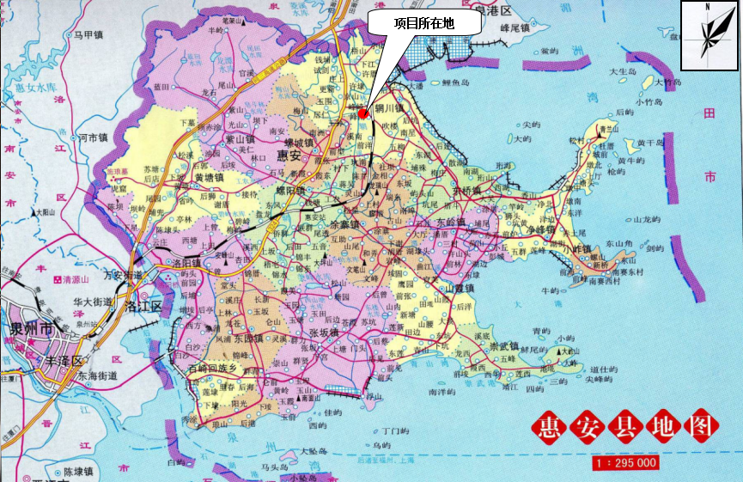

附图2 项目周边环境示意图

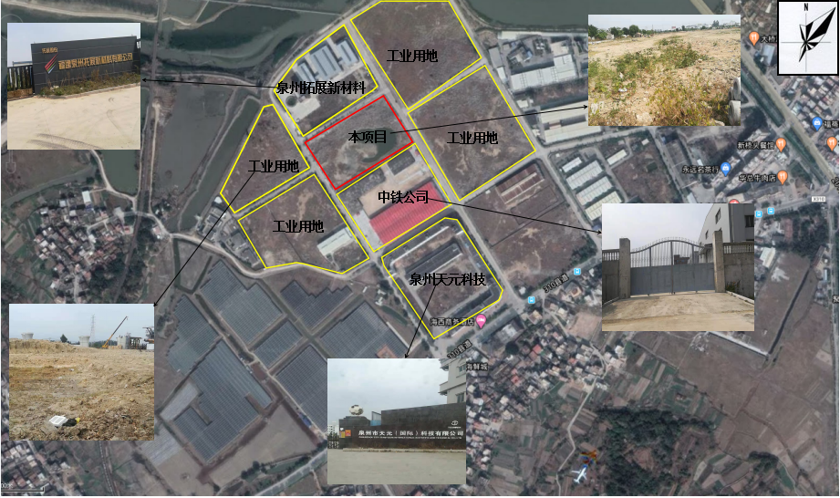

附图3 项目平面布置图

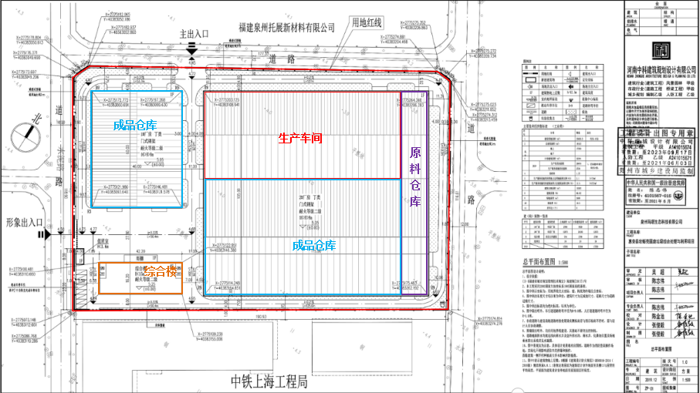

附图4 项目卫生防护距离包络图

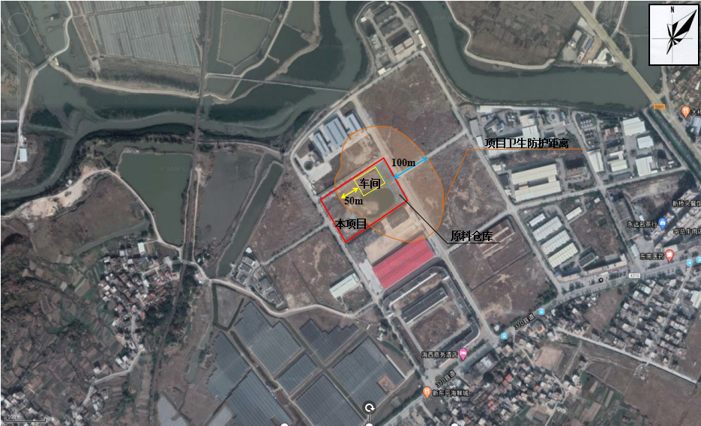
附图5：现场检测照片
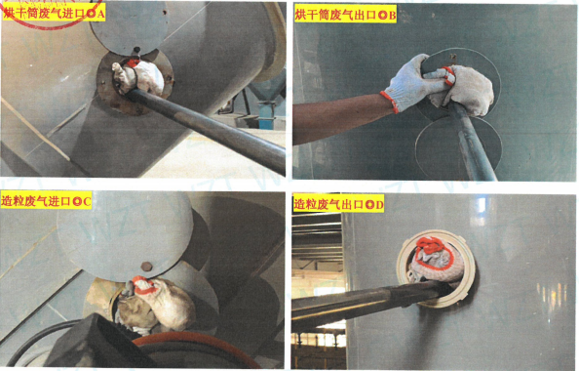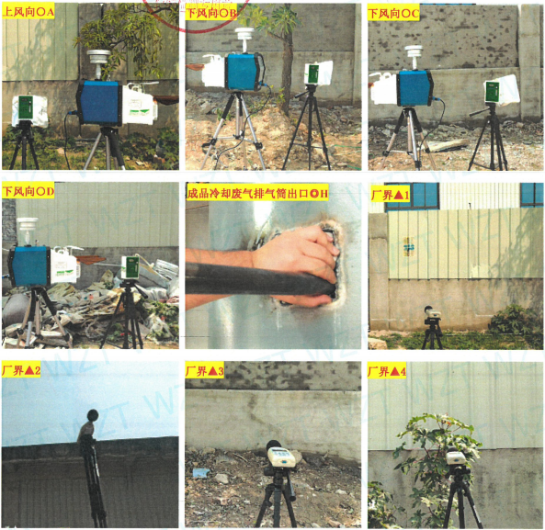

附件1：环评批复

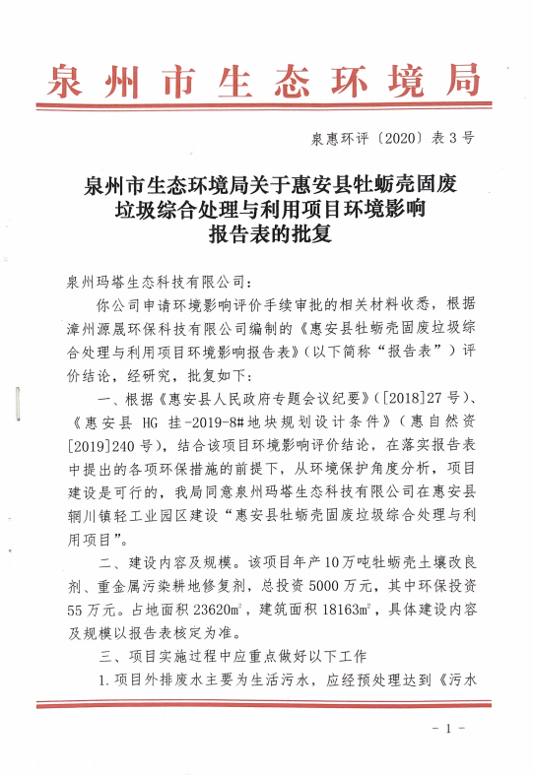

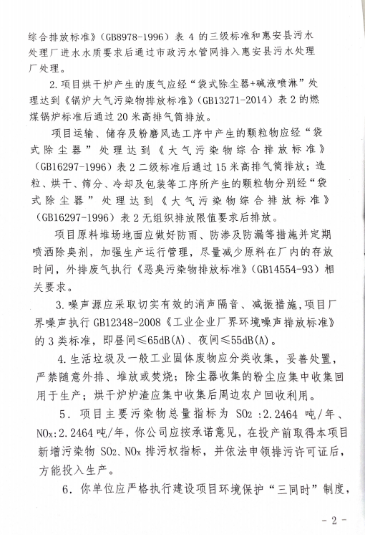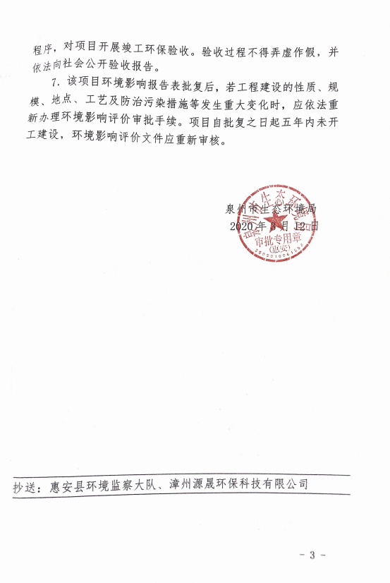

附件2：营业执照

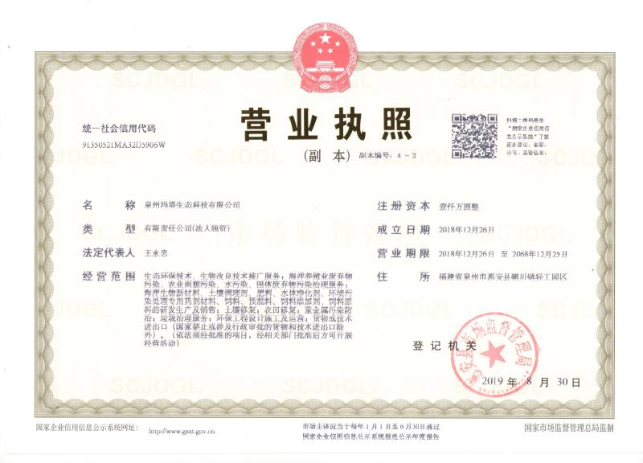

附件3：总量购买

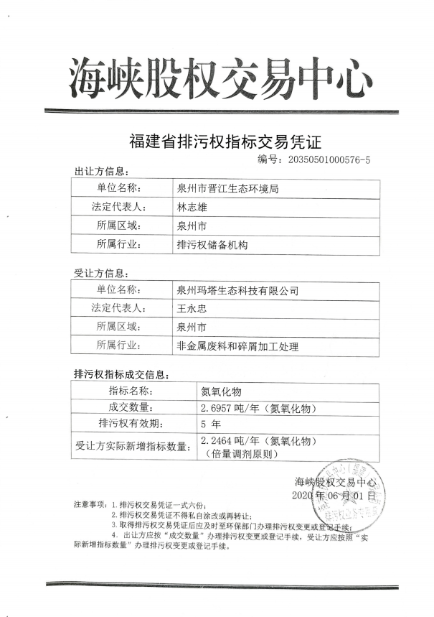

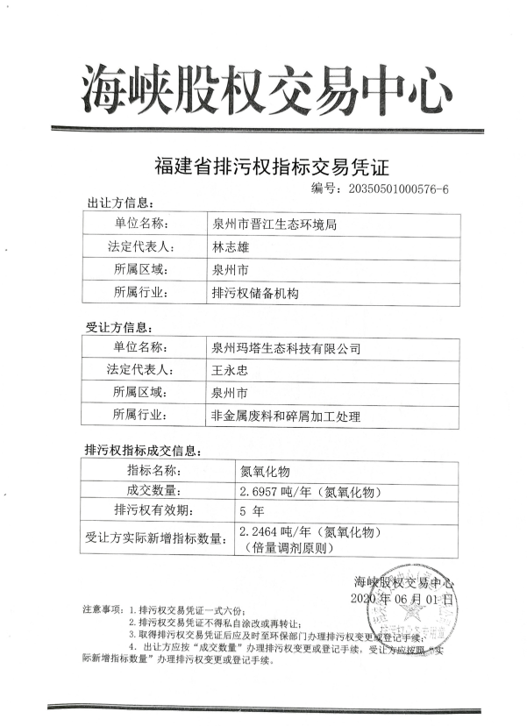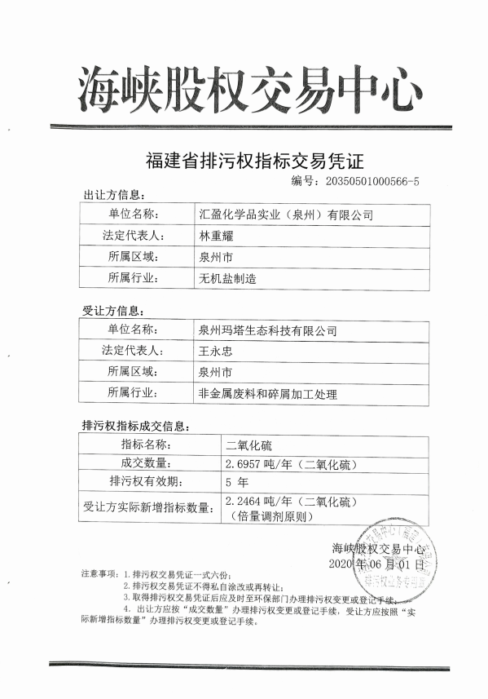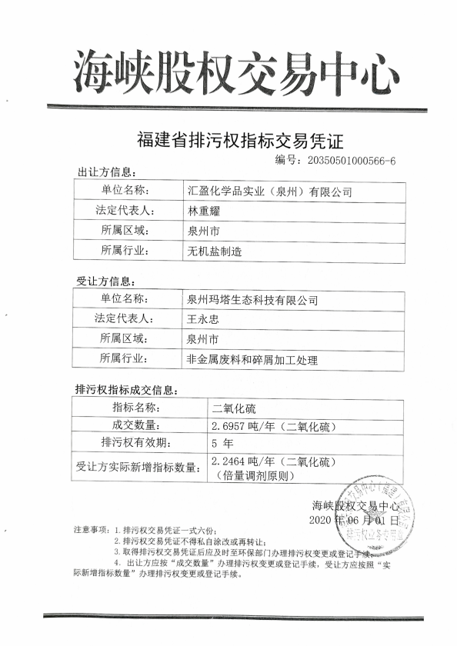

附件4：检测报告

